**CARACTERIZAÇÃO DAS PROPRIEDADE FÍSICAS E MECÂNICAS DO ENDOCARPO DA BOCAIÚVA (Acrocomia aculeata)**

MAURO CONTI PEREIRA1, FABIANO PAGLIOSA BRANCO2, e TIAGO BREMM BESTER3

1Eng. Eletricista e Dr. Em Eng. Elétrica, Prof. IFMS, Campo Grande-MS, maurocp@gmail.com;

2Eng. Mecânico e Dr. em Ciências Ambientais e Sustentabilidade, Prof. IFMS e UCDB, Campo Grande-MS, Fabiano.branco@ifms.edu.br;

3Eng. Mecânico Tiago Bremm Bester, UCDB, Campo Grande-MS, tiagobester@hotmail.com

**RESUMO**: A bocaiuva (Acrocomia aculeata) é uma palmeira comum no Brasil, cuja polpa e amêndoa são consumidas pela população in natura, excelente fonte complementar de nutrientes essenciais. O aproveitamento tecnológico de espécies frutíferas nativas pode constituir uma preciosa fonte de alimentos e riqueza para o país, mas seu beneficiamento é um desafio pois a sua castanha (endocarpo) é muito dura, sua quebra para obtenção da amêndoa (endosperma) inteira requer técnicas de corte transversal ou por pressão mecânica. Assim, aqui visa-se caracterizar as propriedades físicas e mecânicas de sua castanha para fabricação de um extrator da amêndoa. Para isso, foram realizados ensaios de compressão do endocarpo de cerca de 50 frutos colhidos na fazenda escola da UCDB. Com cada amostra foram analisados 6 frutos, a cada 20 dias sucessivos por 3 meses, para avaliar e comparar suas propriedades em função do tempo pós-colheita. Cada fruto foi descascado para remoção da polpa (mesocarpo), a castanha (endocarpo) foi medida e submetido ao ensaio de compressão, realizados no laboratório do IFMS, calculando as médias (xm), desvio padrão (σ) e o coeficiente de variação (CV) de cada propriedade física e mecânica medida. Não foi observado nenhuma variação significativa após o tempo de colheita. Foi possível caracterizar as propriedades físicas e mecânicas do mesocarpo para possibilitar o projeto de máquinas e dispositivos adequados para otimizar seu beneficiamento.

**PALAVRAS-CHAVE:** ensaio de compressão, bocaiuva, extração de amêndoa.

**PHYSICAL PROPERTIES CHARACTERIZATION OF BOCAIUVA’S ENDOCARP (Acrocomia aculeata)**

**ABSTRACT**: Bocaiuva (Acrocomia aculeata) is a palm tree common all over Brazil, and its pulp almond are consumed raw, as an excellent source of essential nutrients. To exploit native species can be a precious source of nourishment and wealth for the country, but its extraction is difficult for the nut (endocarp) is too hard, and breaking it to obtain the almond (endosperm) as a whole requires transversal cutting or mechanical pressure. This work characterizes the physical and mechanical properties of the nut in order to design a proper almond extractor. Compression tests of 50 fruits from the UCDB’s school farm were done. Each sample analyzed had 6 fruits, every 20 successive days for 3 months, to assess and compare its properties versus time after harvesting. Each fruit was peeled off to obtain its pulp (mesocarp), and the nut (endocarp) was measured and submitted to compression, done in IFMS labs, obtaining its average (xm), standard deviation (σ) and coefficient of variation (CV) of each physical and mechanical property measured. No significant variation was observed by the after-harvest time passed. It was possible to characterize the mesocarp properties to make possible the design of machines and devices to extract its endocarp.

**KEYWORDS:** Compression test, bocaiuva, almond extraction.

**INTRODUÇÃO**

A bocaiuva (Acrocomia aculeata) é uma palmeira de quase todo o Brasil, e parte de Argentina, Bolívia e Paraguai, também conhecida por outros nomes como macaúba e mucajá, entre outras denominações. Pertence à família Palmae, sendo acrocomia significa "mecha na altura", e aculeata, espinhenta, pois em geral ela possui espinhos ou acúleos em seu caule (Aristone, 2006; Salis & Juracy, 2005).

Um dos principais benefícios da bocaiuva é que se consegue aproveitar praticamente tudo dessa planta. Desde o fruto, que é a parte mais importante economicamente, até sua madeira (Reis & Maciel, 2007). A polpa e a amêndoa da bocaiuva na forma in natura são consumidas pela população local ou nas preparações da culinária regional, tais como sorvetes, bolos, paçoca, doce e cocada, podendo enriquecer a dieta como fonte complementar de nutrientes essenciais (Ramos et al., 2008). Salis & Juracy (2005) utilizaram a aplicação da polpa de seus frutos na engorda de animais, especialmente os porcos.

Já o tegumento ou endocarpo pode ser utilizado na fabricação de carvão, com alto poder calórico, sendo ideal para assar carnes por exemplo (Aristone, 2006; Silva et al, 1996). Lopes et al. (2013) indicam potencial para produção do biodiesel por meio do óleo da amêndoa utilizando o processo de transesterificação, ressaltando, no entanto, a necessidade de controle e cultivo.

Ramos et al. (2008) afirma que o aproveitamento tecnológico de espécies frutíferas nativas pode constituir uma preciosa fonte de alimentos e riqueza para o país. No estado do Mato Grosso do Sul a atividade extrativista da bocaiuva tem sido observada em algumas comunidades rurais no período da safra, onde são recolhidas várias toneladas dependendo da região. A dificuldade com o beneficiamento é um desafio para essas comunidades já que a extração da amêndoa requer cuidado especial, pois a castanha (endocarpo) é muito dura, sua quebra para obtenção da amêndoa inteira requer técnicas de corte transversal ou por pressão mecânica (Cerratinga, 2020).

Nesse contexto surge a necessidade do desenvolvimento de tecnologias denominadas social ou apropriadas (mais adequadas) aos pequenos agricultores que atendam, assim, às necessidades ou ao foco para o desenvolvimento rural sustentável e os princípios de equidade social e participação. Existem algumas iniciativas pelo Brasil para desenvolvimento de tecnologias sociais, entretanto a realidade dos pequenos produtores (ou produtores familiares) de algumas outras regiões do Brasil pode não ser bem ajustadas ao estado do Mato Grosso do Sul, já que se deve considerar as particularidades da região de implementação dessas tecnologias, como por exemplo, a cultura local, a densidade demográfica, disponibilidade de recursos, características do relevo, disponibilidade de água, etc.

Para o público de pequenos produtores, as tecnologias na área mecânica criadas e/ou adaptadas são de extrema importância, pois essas tecnologias, de produtos ou de processos, respondem muito bem aos anseios de uma agricultura familiar onde os dois pontos básicos são: economia e sustentabilidade. Dessa forma o objetivo deste estudo foi avaliar as propriedades físicas e mecânicas da castanha (endocarpo) da bocaiuva para fabricação de um extrator da amêndoa (endosperma), contribuindo para o aproveitamento científico e substancial de frutos da região.

**MATERIAL E MÉTODOS**

Para medir as propriedades físicas e mecânicas da bocaiuva foram utilizados ensaios de compressão do endocarpo. As frutas foram coletadas em regiões diferentes de Campo Grande - MS, sendo a principal colheita nos meses de agosto a outubro de 2022 na fazenda escola da Universidade Católica Dom Bosco - UCDB.

A figura 1 apresenta ainda o fruto da bocaiuva em corte, também denominado de coco da bocaiuva, são drupas globosas esféricas ou ligeiramente achatadas em seus polos, com diâmetro variando de 2,5 a 5,0 cm. (Salis & Juracy, 2005). O epicarpo (casca) rompe-se facilmente quando maduro. Ao retirar a casca encontra- se o mesocarpo (polpa), que é fibrosa e de cor variando de amarelo claro a laranja escuro, de sabor adocicado, rico em glicerídeos e carotenoides. Essa polpa está firmemente ligada à casca interna, essa muito mais dura que a casca externa. A casca interna, chamada de tegumento (endocarpo), parece com madeira escura (Aoqui, 2012; Aristone, 2006).

Figura 1: Palmeira da bocaiuva, cacho e frutos, e sua estrutura interna

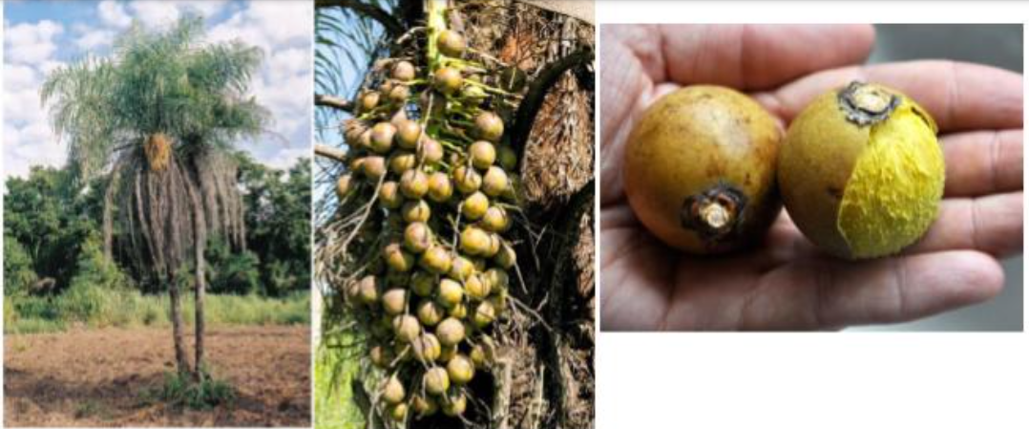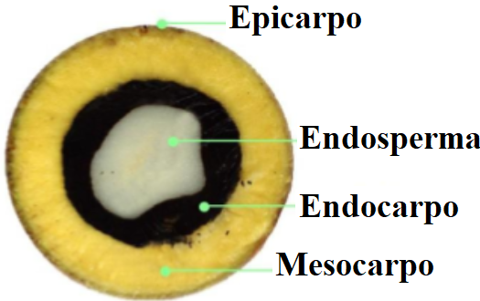

Para realizar os ensaios, foram analisadas 6 unidades (Amostras) e em alguns experimentos foram descartados alguns frutos. Seus diâmetros foram medidos com paquímetro de resolução 0,1mm de marca Mitutoyo. Cada fruto foi descascado para remoção da polpa (mesocarpo), a castanha (endocarpo) foi submetida ao ensaio de compressão. A figura 2 representa as etapas de coleta, medição, descascamento e testes dos frutos. Os ensaios dos endocarpos para o levantamento das propriedades mecânicas foram realizados nos laboratórios de mecânica da IFMS – Campus Campo Grande em uma máquina universal de ensaios com velocidade de compressão de 0,5 mm/s.

Figura 2: Etapas de (a) coleta, (b) medição, descascamento e (c) frutos após ensaio.

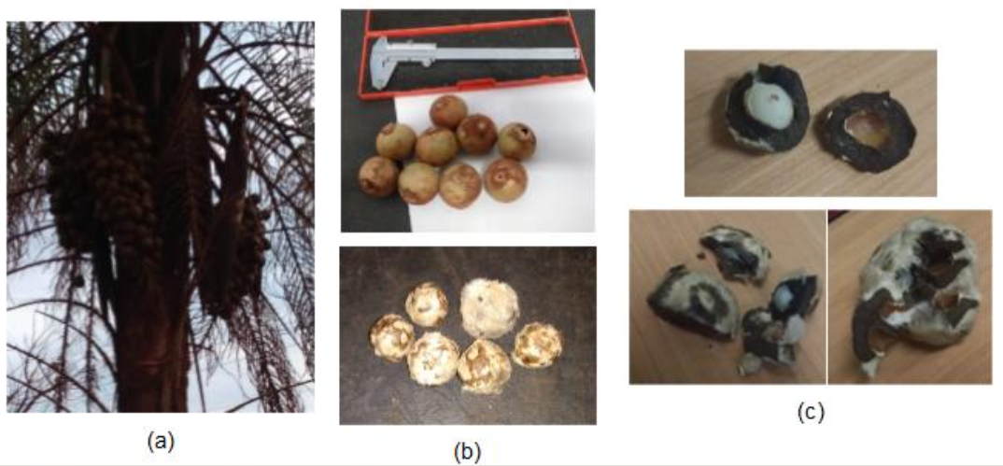

Foram colhidos cerca de 50 frutos, ensaiados a cada 20 dias sucessivamente por aproximadamente 3 meses de maneira a avaliar e comparar suas propriedades físicas (Diâmetro do endocarpo) e mecânicas (Resistência máxima e deformação máxima a compressão) a cada amostra em função do tempo pós-colheita. A inclinação da curva produzida no ensaio foi calculada através da relação da equação 1.

|  |  |
| --- | --- |
|  | (1) |

Onde:

F2 - Força máxima (N);

F1 - Força mínima (N);

L2 - Deslocamento máximo (mm);

L1 - Deslocamento mínimo (mm);

Para análise dos resultados foram calculadas as médias (xm), desvio padrão (σ) e o coeficiente de variação (CV) de cada propriedade física e mecânica medida.

**RESULTADOS E DISCUSSÃO**

A figura 3 apresenta os resultados de compressão versus a deformação dos frutos, assim cada fruto foi representado por uma linha do gráfico que apresenta a força e sua deformação máxima até a ruptura do mesocarpo. Foram ensaiadas 4 amostras em intervalos de 20 dias, conforme indicado na metodologia.

Figura 3: Força versus deformação longitudinal do endocarpo da bocaiuva (Acrocomia aculeata) do grupo de (a) amostras 1(20 dias), (b) 2(40 dias), (c) 3(60 dias) e (a) 4(80 dias).

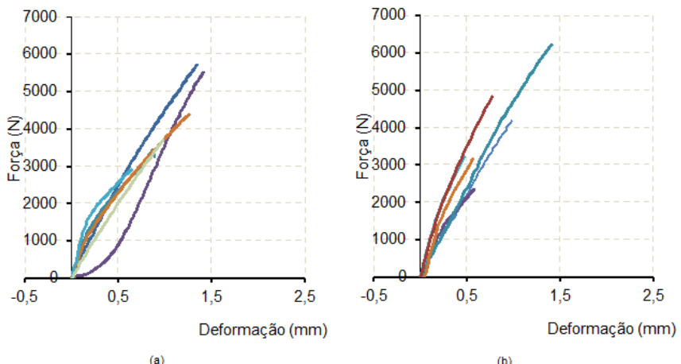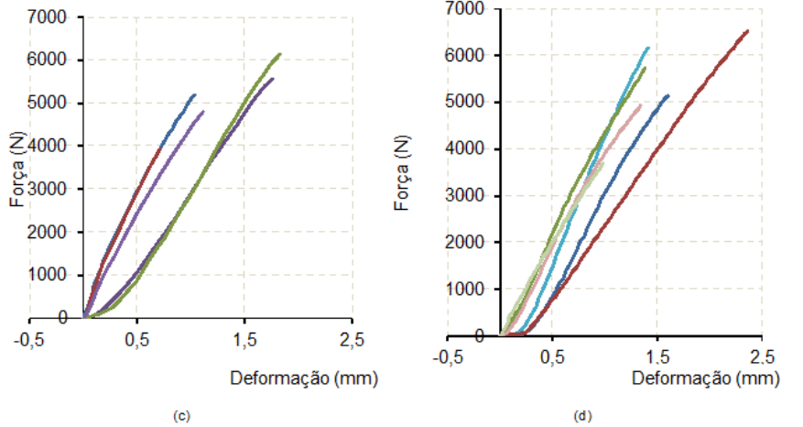

Na tabela 1 são apresentados o número de amostras avaliadas (n), o diâmetro das amostras (D), a força máxima (Fmáx) até a ruptura, deformação máxima (Lmáx) e a inclinação da curva (Inc) determinada a cada curva através da equação 1. Além das médias (𝑥̅), desvio padrão (σ) e o coeficiente de variação (CV) a cada grupo de amostras.

Os resultados de força máxima, deformação e inclinação da curva do endocarpo da acrocomia aculeata, foram comparados nos gráficos da figura 4; neles, pode-se observar que as amostras analisadas do fruto possui diâmetro que varia de 20,82±1,25 mm até 25,1±5,68 mm com coeficiente de variação máximo de 22,2% na segunda amostra; uma resistência média à compressão de 3996±1394 N a 5364±1016 N, a inclinação da curva das amostras possuem uma média de 3630±1024 N/mm a 4815±1056 N/mm e enquanto a deformação média apresentou valores de 0,80±0,35 até 1,51±0,46 mm.

Tabela 1: Resultados obtidos a partir da rupturados endocarpos, para amostras 1(20 dias), 2(40 dias), 3(60 dias) e 4 (80 dias)

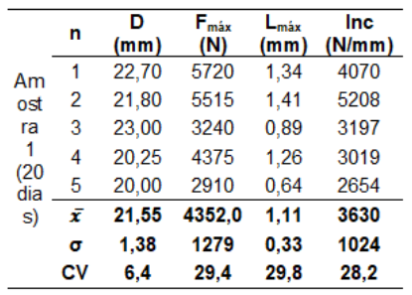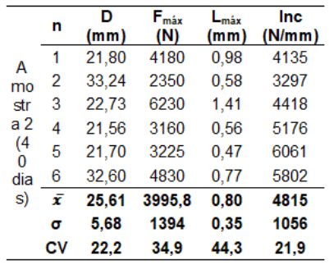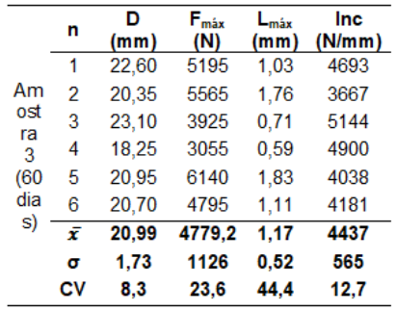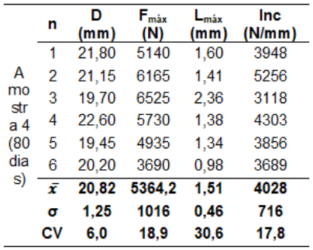

Figura 4: Comparação entre as força máxima, deformação e inclinação da curva do endocarpo da acrocomia aculeata a cada amostra.

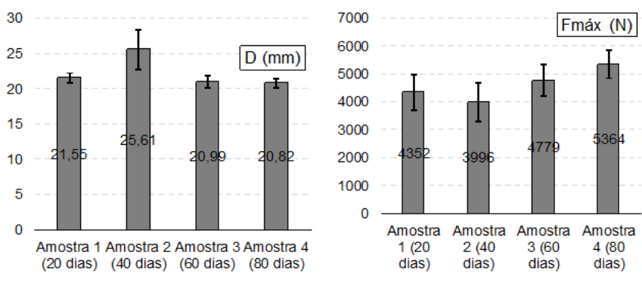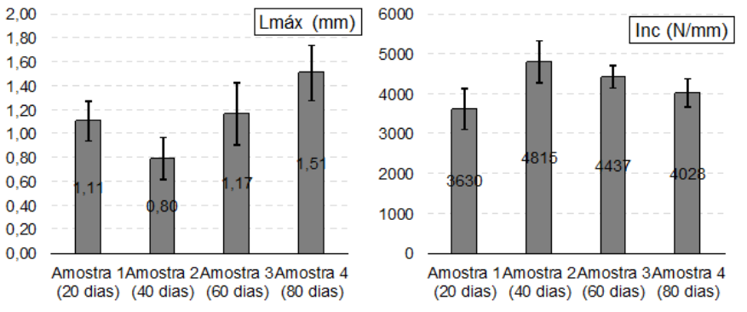

**CONCLUSÃO**

Por meio dos resultados obtidos com os ensaios mecânicos, foi possível analisar as propriedades mecânicas e físicas do endosperma da bocaiuva, de maneira a contribuir para o projeto de um dispositivo para quebra do fruto. Pode-se concluir que a força para ruptura e a deformação aumentaram ao longo do tempo.

As cargas necessárias para ruptura foram elevadas, variando de 3996±1394 N a 5364±1016 N, que reforça a necessidade e importância de um equipamento para otimizar a extração do endocarpo, retirando e separando as partes utilizadas, assim beneficiando pequenos produtores, que necessitam de um maior rendimento na extração das partes proveitosas do fruto.

**AGRADECIMENTOS**

Os autores agradecem a Universidade Católica Dom Bosco (UCDB), pelo apoio material e institucional que foram concedidos para o desenvolvimento desta pesquisa, bem como ao Instituto de Educação Ciência e Tecnologia do MS (IFMS) pela possibilidade de realizar ensaios mecânicos em suas instalações. E aos colaboradores do setor de metal mecânica da UCDB e IFMS por auxiliar e dar suporte durante o projeto.

**REFERÊNCIAS**

Aoqui, M. Caracterização do óleo da polpa de macaúba e azeite de oliva virgem extra e seus efeitos sobre a dislipidemia e outros parâmetros sanguíneos, tecido hepático e mutagênese em ratos Wistar. 2012. 122f. Dissertação (Mestrado em Biotecnologia) – Universidade Católica Dom Bosco. Campo Grande, 2012.

Aristone, F. (Ed.). Como fazer farinha de bocaiúva: guia completo e livro de receitas. Manual didático. UFMS, 2006

Avidos, M. F. D.; Ferreira, L. T. Frutos dos cerrados: preservação gera muitos frutos. Revista Biotecnologia Ciência & Desenvolvimento. a.3, n.15, jul./ago., 2000.

Gomes, R. P. Fruticultura brasileira. 13 ed. São Paulo: Nobel, 2007.

Hiane, P.A. et al. Composição centesimal e perfil de ácidos graxos de alguns frutos nativos do estado de Mato Grosso do Sul. Boletim do Centro de Pesquisa de Processamento de Alimentos, [S.l.], jun. 1992. ISSN 19839774. Disponível em: <https://revistas.ufpr.br/alimentos/article/view/14403/9684>. Acesso em: 28 jun. 2022. doi: <http://dx.doi.org/10.5380/cep.v10i1.14403>.

Ramos, M. I. L.. Qualidade nutricional da polpa de bocaiuva Acrocomia aculeata (Jacq.) Lodd. 2008. 9 f. Tese (Doutorado) - Curso de Agronomia, Universidade Federal do Mato Grosso do Sul, Campo Grande, 2008.

Ramos, M. I. L. et al. Qualidade nutricional da polpa de bocaiuva Acrocomia aculeata (Jacq.) Lodd.. Food Science and Technology [online]. 2008, v. 28, n. suppl, pp. 90-94. Disponível em: <https://doi.org/10.1590/S0101-20612008000500015>. Epub 26 Fev 2009. ISSN 1678-457X. Acesso em 28 jun. 2022

Reis, R. et al. Proposta de uma máquina para Utilidades da bocaiuva (Acrocomia aculeata (Jacq.) Lodd. ex Mart) sob o olhar da comunidade urbana de Corumbá, MS. Colheita mecanizada de babaçu (Orbignya phalerata Mart.) para a agricultura familiar: caderno de Embrapa, Gloria de Dourados, v. 2, n. 1, p. 337-346, 02 dez. 2007. FapUNIFESP (SciELO). <http://dx.doi.org/10.1590/s0044-59672007000300004>.

Salis, S. M.; Juracy, A. R. M. A utilização da bocaiuva no Pantanal. Corumbá, n. 81, p.1-2, Embrapa Pantanal, jun. 2005

Silva, J. de C. e. Endocarpos de babaçu e de macaúba comparados a madeira de eucalyptus grandis para a produção de carvão vegetal. 1986. 10 f. Tese (Doutorado) - Curso de Biotecnologia, Departamento de Ciências Florestais, Florestal, 1986.